长岭县太平山镇清河农机加油站职业病危害因素检测信息公开表
用人单位名称 | 长岭县太平山镇清河农机加油站
地址 | 吉林省长岭县长岭县太平山镇长白公路北侧 | 联系人 | 刘艳
调查时间 | 2024/3/18至2024/3/18
项目组人员名单
现场调查 | 刘爽
现场采样/检测 | 李健
评价 | 刘爽
用人单位陪同人及现场调查证明 | 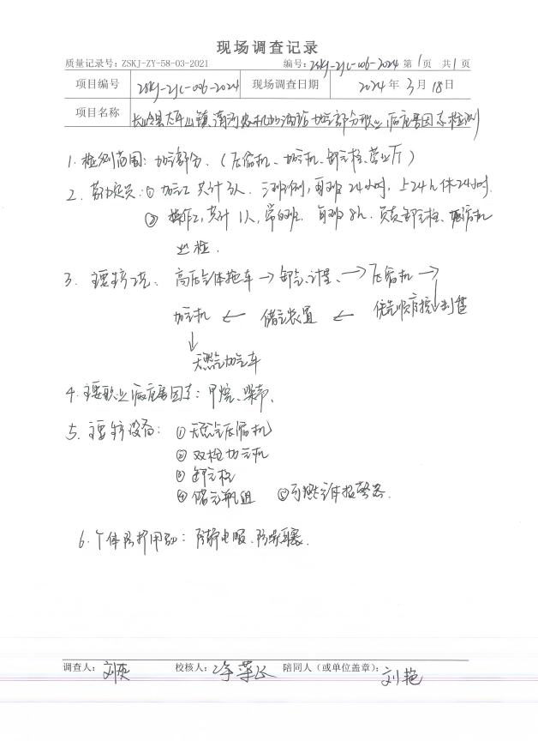
现场采样及现场检测图像影像 | 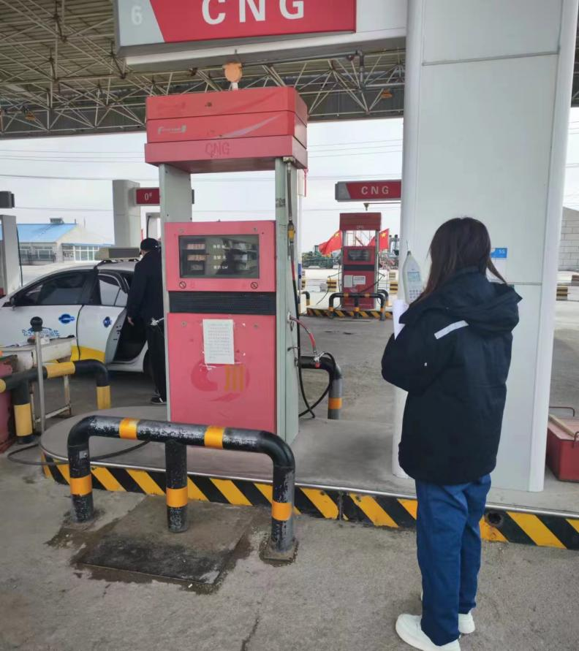
现场采样及现场检测图像影像 | 